ESTUDO DA USINAGEM E MEDIÇÃO DE FUROS PASSANTES FEITOS ATRAVÉS DE FRESAMENTO POR INTERPOLAÇÃO HELICOIDAL

G.O. Souza, F.J.Q. Silva Filho, S.S. Barreto, M.O. Ferreira

Departamento de Engenharia Mecânica, Escola Politécnica, Universidade Federal da Bahia
Rua Aristides Novis, 02, Federação, Salvador, BA, CEP 40210-630

Palavras-chave: furação, interpolação helicoidal, fresamento

A incessante busca da indústria por redução de tempos de processo na produção, acaba desempenhando um papel de agente propulsor de avanços tecnológicos, e aperfeiçoamentos das técnicas de produção. Os aspectos a serem melhorados em cada área são identificados, e esforços são empenhados no avanço destes para que possam acarretar em ganhos de tempo. Assim, operações recorrentes, ou que representem uma parcela muito grande de tempo na fabricação, são pontos de fundamental importância para este tipo de pesquisa aplicada na indústria. Segundo Diniz et al (2001), o processo de furação é um dos processos mais usados na indústria manufatureira, a grande maioria das peças tem pelo menos um furo.
Esse estudo visa analisar furos produzidos através de fresamento por interpolação helicoidal quanto a seus aspectos geométricos e superficiais. O método consiste na descrição de uma helicóide por uma fresa de topo, sendo que o passo e a altura desta correspondem à profundidade de corte axial da operação, e à profundidade do furo respectivamente. Os comandos de centros de usinagem geralmente apresentam uma função de interpolação helicoidal parametrizável, mas, esse tipo de programação também pode ser feita com o auxílio de sistemas CAM.
Este método apresenta claras vantagens com relação à furação tradicional. Reduz a apenas um o número de presets, pois enquanto na furação convencional há a necessidade de executar-se pré-furos de diâmetros menores, devido a limitações de potência, resistência da broca, precisão dimensional requerida, e, afim de evitar um alto aquecimento, com esse método os furos podem ser feitos com apenas uma fresa, em apenas uma operação. Possibilita-se também a utilização de avanços maiores, pois há uma modificação da atuação dos esforços na ferramenta. Segundo Diniz et al (2001), na furação convencional, há um limite para a velocidade de avanço da broca. Para cada diâmetro de furo há um avanço máximo permissível acima do qual não se consegue mais realizar o corte, pois a broca se rompe. Executando-se o furo por interpolação helicoidal, os esforços passam a ser principalmente radiais e a seção de cavaco diminui, permitindo o uso de maiores valores de avanço.
Foram executados furos por interpolação helicoidal, com entrada em cheio e sentido de corte discordante, utilizando-se uma fresa de topo toroidal de diâmetro 25 mm e raio de pastilha 5 mm. Variou-se o avanço, o passo da hélice, e a forma de programação. Os dados obtidos para a rugosidade dos furos podem ser vistos na tabela 1 abaixo.

Furo | f | Ap | Programação | Linhas | Ra1 | Ra2 | Ra3 | Rz1 | Rz2 | Rz3
1 | 800 | 0,5 | CAM | 3044 | 3,44 | 5,19 | 7,06 | 21,00 | 34,68 | 45,07
2 | 800 | 0,5 | Máquina | 17 | 3,94 | 4,03 | 3,98 | 27,16 | 24,87 | 29,67
3 | 600 | 0,3 | Máquina | 17 | 5,34 | 6,36 | 4,80 | 31,49 | 36,81 | 31,49
4 | 600 | 0,5 | Máquina | 17 | 5,95 | 7,02 | 6,78 | 35,73 | 49,78 | 45,54
5 | 800 | 0,3 | Máquina | 17 | 6,24 | 5,36 | 5,12 | 41,62 | 30,64 | 29,66
Tabela 1
Foram analisados também o diâmetro obtido, circularidade e cilindricidade dos furos. A inspeção dimensional (figura 1) foi realizada utilizando uma Máquina de Medir por Coordenadas CNC com incerteza bidimensional, com aclimatação controlada com temperatura de (20±1°C) e umidade relativa em (55± 15%). O procedimento foi realizado de maneira a avaliar as condições de forma e posição dos furos, utilizando um sensor com ponta de rubi e diâmetro quatro milímetros, de maneira a ser mais sensível às variações do acabamento superficial de cada furo. Primeiramente foi necessário o nivelamento da peça a partir do plano superior utilizado como referência no processo de usinagem, seguido do alinhamento pela sua face lateral. A obtenção da geometria de cada furo deu-se através de oito toques com o sensor da máquina no seu diâmetro superior, para avaliar a circunferência neste nível em relação ao diâmetro e circularidade. Este procedimento repetiu-se em dois níveis inferiores, possibilitando a construção virtual de um cilindro no qual avaliou-se a conicidade em relação à face superior de referência. Os valores obtidos são apresentados na tabela 2 abaixo.
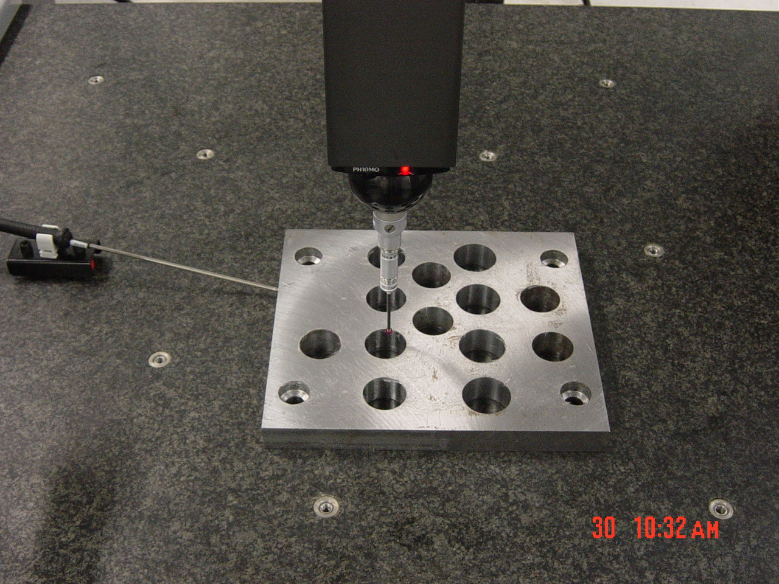
Figura 1

Furo | f | Ap | Programação | D1 | D2 | D3 | Circ1 | Circ2 | Circ3 | Cili.
1 | 800 | 0,5 | CAM | 34,758 | 34,758 | 34,700 | 0,028 | 0,034 | 0,046 | 0,040
2 | 800 | 0,5 | Máquina | 34,798 | 34,781 | 34,740 | 0,035 | 0,038 | 0,028 | 0,061
3 | 600 | 0,3 | Máquina | 34,832 | 34,816 | 34,779 | 0,013 | 0,007 | 0,028 | 0,026
4 | 600 | 0,5 | Máquina | 34,797 | 34,785 | 34,776 | 0,031 | 0,020 | 0,035 | 0,062
5 | 800 | 0,3 | Máquina | 34,807 | 34,798 | 34,769 | 0,034 | 0,035 | 0,026 | 0,041
Tabela 2
Pôde ser observado que, utilizando-se interpolação helicoidal, podem ser produzidos furos com uma alta velocidade de produção, com exatidão dimensional e qualidade superficial satisfatórios, de acordo com Gomes (2001), para a indústria manufatureira. Com relação à forma de programação não houve diferenças significativas nos aspectos analisados, assim como para a variação do avanço para baixas profundidades de corte axiais.

Os autores agradecem ao orientador Prof. Dr. Eng. Jefferson O. Gomes, à FAPESB pelo auxílio à pesquisa e ao SENAI/CIMATEC pela infra-estrutura cedida e apoio.

REFERÊNCIAS
DINIZ, A.E.; MARCONDES, F.C.; COPPINI, N.L.; 2001, “TECNOLOGIA DA USINAGEM DOS MATERIAIS”, 3ª EDIÇÃO, ED. ARTLIBER, SÃO PAULO, SP, BRASIL
GOMES, J.O.; 2001, “FABRICAÇÃO DE SUPERFÍCIES DE FORMA LIVRE POR FRESAMENTO NO AÇO TEMPERADO ABNT 420, NA LIGA DE ALUMÍNIO AMP8000 E NA LIGA DE COBRE CU-BE”, TESE DE DOUTORADO, UFSC, FLORIANÓPOLIS, SC, BRASIL
ABNT NBR6409, 1997, “TOLERÂNCIA GEOMÉTRICA – TOLERÂNCIA DE FORMA, ORIENTAÇÃO, E BATIMENTO”, BRASIL

